ثانوية بن تفتيفة محمد الأستاذة:
البطاقة التجريبية للاستاذ
المستوى:السنة الثانية ثانوي المجال: المادة و تحولاتها الوحدة: تعيين كمية المادة بواسطة المعايرة
عمل مخبري
المعايرة بواسطة قياس الناقلية في التفاعلات أكسدة ارجاعية
البروتوكول التجريبي
الأدوات | الأجهزة | الزجاجيات | المواد الكيميائية
-حامل سحاحة | -مخلاط مغناطيسي.  - محرك مغناطيسي.  -خلية قياس الناقلية.  -GBF.  -امبير متر.  -فولط متر. | -بيشر.  -سحاحة مدرجة.  -ماصة. | -محلول ثنائي اليودI_{2(aq)} مجهول التركيز.  -محلول  _{aq}((2Na⁺+S₂O₃²⁻
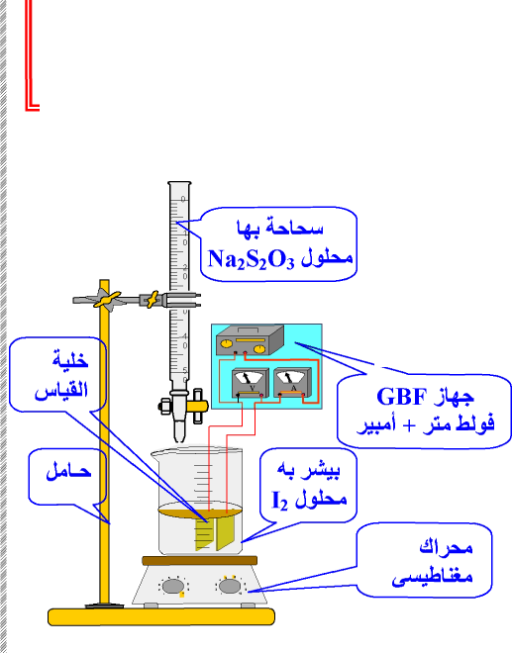

طريقة العمل :
خد حجما V₀= 20mL من محلول ثنائي اليود I_{2(aq)}في بيشر سعته 100mLاملأ السحاحة بواسطة المحلول_{aq}((2Na⁺+S₂O₃²⁻ تركيزه معلوم
سحاحة بها محلول
(2Na⁺+S₂O₃²⁻)_{aq}

C_{r}=5.10⁻²mol/l ضع أسفل السحاحة البيشر الذي يحتوي على محلول I_{2(aq)} و اسكب تدريجيا من السحاحة محلول _{aq}((2Na⁺+S₂O₃²⁻ بقطرات مع التحريك و في كل إضافة اقرأ شدة التيار I المار في الدارة.
اجعل فرق الكمون U=1V بين طرفي الخلية و سجل الحجم V_{r} المسكوب من السحاحة
-تحليل النتائج:
1-ملا الجدول:
$$v_{r}(ml)$$ | 0 | 1 | 2 | 3 | 4 | 5 | 6 |  | 7 |  | 8 | 9 |  | 10 |  | 11
I(ms) | 4.81 | 4.42 | 4.03 | 3.65 | 3.28 | 2.94 | 2.59 |  | 2.26 |  | 1.94 | 1.71 |  | 1.49 |  | 1.55
G(mS) | 4.81 | 4.42 | 4.03 | 3.65 | 3.28 | 2.94 | 2.59 |  | 2.26 |  | 1.94 | 1.71 |  | 1.49 |  | 1.55
$$v_{r}(ml)$$ | 12 | 13 | 14 | 15 |  | 16 |  | 17 |  | 18 |  |  | 19 |  | 20
I(ms) | 1.74 | 1.92 | 2.11 | 2.33 |  | 2.55 |  | 2.78 |  | 3.01 |  |  | 3.20 |  | 3.41
G(mS) | 1.74 | 1.92 | 2.11 | 2.33 |  | 2.55 |  | 2.78 |  | 3.01 |  |  | 3.20 |  | 3.41

2- ما هو لون محلول اليود قبل المعايرة ? لون محلول ثنائي اليود قبل المعايرة هو بني مصفر.
3- ما هو لون محلول ثيوكبريتات الصوديوم ? لون محلول ثيوكبربتات الصوديوم قبل المعايرة هو شفاف
$S_{2}O_{3(aq)}^{2-}$ $S_{4}O_{6(aq)}^{2-}+2e^{-}:$ 4-كتابة المعادلة نصف الالكترونية للأكسدة
$I_{2(aq)}$+2$e^{-}$ 2$I_{(aq)}^{-}$-كتابة المعادلة نصف الالكترونية للإرجاع:
$S_{2}O_{3(aq)}^{2-}+I_{2(aq)}$ $S_{4}O_{6}^{2-}+2I_{(aq)}^{-}:$5-كتابة معادلة الاكسدة الارجاعية
6-تحديد المؤكسد و المرجع: المؤكسد I_{2(aq)} المرجع $S_{2}O_{3(aq)}^{2-}$
7-جدول التقدم :
$V_{r}=5ml$من اجل
الحالات التقدم $2S_{2}O_{3(aq)}^{2-}+I_{2(aq)}$ | $S_{4}O_{6}^{2-}+2I_{(aq)}^{-}$
الحالة الابتدائية 0 n=$C_{r}V_{r}$ $n_{0}=C_{0}V_{0}$ |  |  | 0 0
${ الوسطية الحالة X C}_{r}V_{r}$-2X${ C}_{0}V_{0}-X$ |  | X 2x
الحالة النهائية X_{e} 0 $C_{0}V_{0}-X_{e}$ |  |  | $X_{e}$ 2X_{e}
المتفاعل المحد هو ثيوكبريتات الصوديوم.
$V_{r}=12ml$من اجل
الحالات التقدم $2S_{2}O_{3(aq)}^{2-}+I_{2(aq)}$ | $S_{4}O_{6}^{2-}+2I_{(aq)}^{-}$
الحالة الابتدائية 0 n=$C_{r}V_{r}$ $n_{0}=C_{0}V_{0}$ |  |  | 0 0
${ الوسطية الحالة X C}_{r}V_{r}$-2X${ C}_{0}V_{0}-X$ |  | X 2x
الحالة النهائية X_{e} C_{r}V_{r}-C₀V₀ 0 |  |  | $X_{e}$ 2X_{e}

المتفاعل المحد هو محلول اليود.
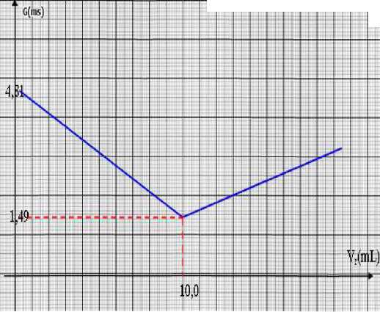
$:$G = f($V_{r}$8-رسم البيان (

9-املآ الجدول عند $V_{r}$ = V_{eq} أي في نقطة التكافؤ$:$
الحالات التقدم $2S_{2}O_{3(aq)}^{2-}+I_{2(aq)}$ | $S_{4}O_{6}^{2-}(aq)+2I_{(aq)}^{-}$
الحالة الابتدائية 0 n=$C_{r}V_{r}$ $n_{0}=C_{0}V_{0}$ |  |  | 0 0
${ الوسطية الحالة X C}_{r}V_{r}$-2X${ C}_{0}V_{0}-X$ |  | X 2x
الحالة النهائية X_{eq=}C_{r}V_{eq}/2 C_{r}V_{eq}-2X_{eq} $C_{0}V_{0}-X_{eq}$ |  |  | $CrVeq /2$ C_{r}V_{eq}

- 10-كمية مادة محلول ثنائي اليود في نقطة التكافؤ هي $:$0 = 2/n = C_{o} V_{o} -$C_{r}V_{eq}$
$هوالصفر التكافؤ نقطة في S_{2}O_{3}^{2-}ة$ 11- كمية ماد
$:$ $V_{eq }C_{r}{ بدلالة X}_{e}$12 - عبارة التقدم
$$X_{e}=C_{r}V_{eq}/2$$
$:V_{0 }C_{0}{ بدلالة X}_{e}لتقدم$13- عبارة ا
$$X_{e}=C_{0}V_{0}$$
${ C}_{0}V_{0}={(C}_{v}V_{eq}$)/214-استنتاج العلاقة
15-حساب تركيز محلول ثنائي اليود$:$
$C_{0}$= $C_{r}V_{eq}$/2$V_{0}$=(5.10⁻².10)/(2.20)=l,25xlO⁻²mol/l

